

Näyttelyluettelo

**2.8.2020**

**Kokkolan Poro-Pirtti**

Tervetuloa Suomen Marsuyhdistyksen näyttelyyn!

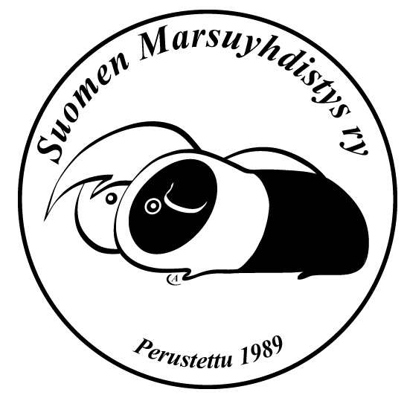

**Lemmikkinäyttelyn tuomarina**

**Elisa Svento**

Hyvä näytteilleasettaja! Tarkasta marsusi tiedot luettelosta.

Jos niissä esiintyy virheitä, ilmoita niistä välittömästi näyttelyhenkilöstölle.

Näyttelyämme sponsoroi Rödsön Poro-Pirtti sekä Pigloboutique, kiitos !

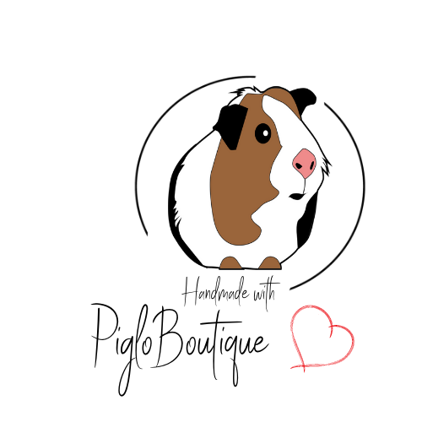

|  |
| --- |
| **TUOMARI ELISA SVENTO** |

**PET-LUOKKA**

**Urokset**

|  |  |  |  |  |  |
| --- | --- | --- | --- | --- | --- |
|  |  | Pisteet | KuMa | KuPa | PPM |

***Avoin luokka 6 – 36 kk***

|  |  |  |  |  |  |
| --- | --- | --- | --- | --- | --- |
| ***1*** | Goldhill's Prins Of Kaspian, Teddy, black/white/golden, 8kk  om.Isabella Hynninen |  |  |  |  |
| ***2*** | Goldhill's Spark Of Hope, Teddy, Tortoiseshell & white, 10kk  om.Isabella Hynninen |  |  |  |  |
| ***3*** | Krut, nonself, d.e. cream california black, 11kk  om.Laura Moilanen & Jari Ukkola |  |  |  |  |
| ***4*** | EPET Goldhill's White Turnerhunter, Teddy, white/golden/chocolate, 16kk  om.Isabella Hynninen |  |  |  |  |
| ***5*** | Jippu, Risteytys, Golden/white/black, 18kk  om.Katja Orajärvi-Kotikangas |  |  |  |  |
| ***6*** | FI & S MVA Tipsy Cavies Fingal, Teddy, White/silver agouti roan, 24kk  om.Ossi Kotikangas |  |  |  |  |
| ***7*** | S & FI MVA Caviecares Jupiter, Rex, Silver agouti, 33kk  om.Lassi Kotikangas |  |  |  |  |

***Jälki-ilmoittautuneet urokset :***

**Naaraat**

|  |  |  |  |  |  |
| --- | --- | --- | --- | --- | --- |
|  |  | Pisteet | KuMa | KuPa | PPM |

***Baby luokka 2 – 4 kk***

|  |  |  |  |  |  |
| --- | --- | --- | --- | --- | --- |
| ***8*** | HugAlan Loviisa, Teddy, Tortoiseshell&white, 2kk  om.Katja Orajärvi-Kotikangas |  |  |  |  |
| ***9*** | Goody-Gaij, Teddy, chocolate/white/golden, 2kk  om.Isabella Hynninen |  |  |  |  |
| *10* | Jaanuskan Vanella, Skinny, Tortoise & white, 2kk  om.Anniina Törmi |  |  |  |  |
| ***11*** | Riipitsiip, Teddy, black/white, 2kk  om.Isabella Hynninen |  |  |  |  |
| ***12*** | Greeta-Glooria, Teddy, lilac/golden argente/white, 2kk  om.Isabella Hynninen |  |  |  |  |

***Nuorten luokka 4 – 6 kk***

|  |  |  |  |  |  |
| --- | --- | --- | --- | --- | --- |
| ***13*** | HugAlan Maija, Rex, Silver agouti/white, 4kk  om.Katja Orajärvi-Kotikangas |  |  |  |  |
| ***14*** | Limetta's Orlaya, self, saffron, 5kk  om.Noora Sarenius |  |  |  |  |
| ***15*** | Arctic Rose Odessa, sk self, dew, 5kk  om.Isabella Hynninen |  |  |  |  |
| ***16*** | Diiva-Davina, Teddy, white/golden, 5kk  om.Isabella Hynninen |  |  |  |  |

***Avoin luokka 6 – 36 kk***

|  |  |  |  |  |  |
| --- | --- | --- | --- | --- | --- |
| ***17*** | HugAlan Peppiina Porkkanan Purija, Teddy, Golden agouti/ golden, 9kk  om.Laura Moilanen & Jari Ukkola |  |  |  |  |
| ***18*** | HugAlan Rory, Nonself harlekiini, Buff/black, 11kk  om.Ninni-Maria Rantala |  |  |  |  |
| ***19*** | Almond’s Aadalmiina, Englannin crest, Buff, 12kk  om.Jenni Vähä |  |  |  |  |
| ***20*** | Pilvi, Cavia aperea porcellus, Musta valkoinen, 15kk  om.Tessa Mäkinen |  |  |  |  |
| ***21*** | Vilma, Cavia Aperea Porcellus, Ruskea valkoinen, 15kk  om.Tessa Mäkinen |  |  |  |  |
| ***22*** | FI & S MVA Almond´s Vanilla Sparkleberry, Sk self, dew, 19kk  om.Ninni-Maria Rantala |  |  |  |  |
| ***23*** | Almond’s Maxine, Sk, Cream, 24kk  om.Jenni Vähä |  |  |  |  |
| ***24*** | FI MVA VV8-2019 HugAlan Diana the Princess of Hearts, Teddy, Golden agouti / golden / white, 24kk  om.Laura Moilanen & Jari Ukkola |  |  |  |  |
| ***25*** | FI MVA & EPET Almond’s Love me forever if you dare, Englannin crest, Cream, 24kk  om.Anniina Törmi |  |  |  |  |
| ***26*** | Minnie May, Self, PEW, 26kk  om.Laura Moilanen & Jari Ukkola |  |  |  |  |
| ***27*** | FI & S MVA Jjv-18 Limetta's Dahlia, self, lemon, 32kk  om.Noora Sarenius |  |  |  |  |
| ***28*** | FI & S MVA EPET GGPET-19 VVPET4-19 VKS - 18 Almond's Awsome, Nonself, d.e. golden california black, 32kk  om.Laura Moilanen & Jari Ukkola |  |  |  |  |

***Veteraaniluokka 36kk---***

|  |  |  |  |  |  |
| --- | --- | --- | --- | --- | --- |
| ***29*** | HugAlan Karman Kukka, teddy, black/white/golden, 36kk  om.Isabella Hynninen |  |  |  |  |
| ***30*** | FI & S MVA MEpet Epet GPU NordJV-17 Almond's Galway Girl, self, cream, 39kk  om.Noora Sarenius |  |  |  |  |

***Jälki-ilmoittautuneet naaraat:***